Crud con Spring boot
Carlos Manuel Ardila Gómez
Daniel Yesid Banguero Osorio

- Se inserta un artículo laptop con precio de 1500
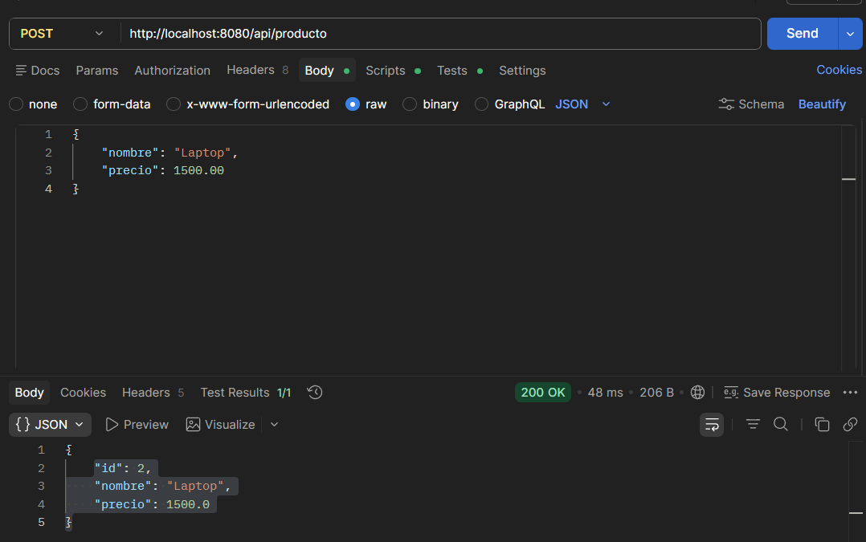
- Se muestran los artículo de la tabla

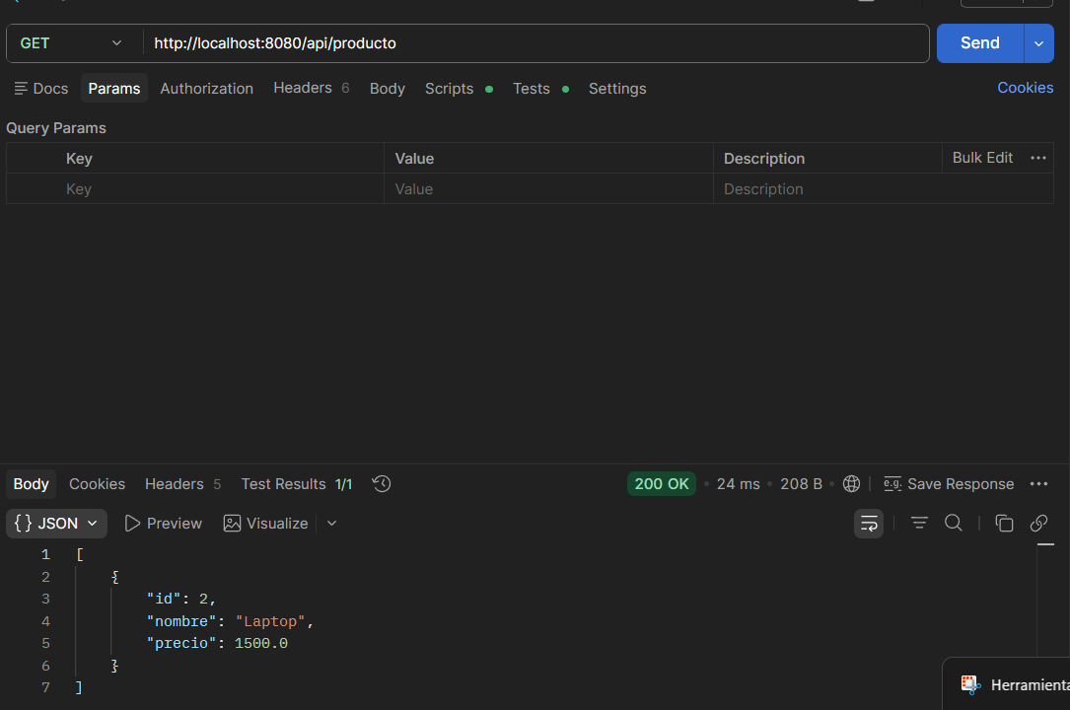

- Se borra el artículo de id = 2
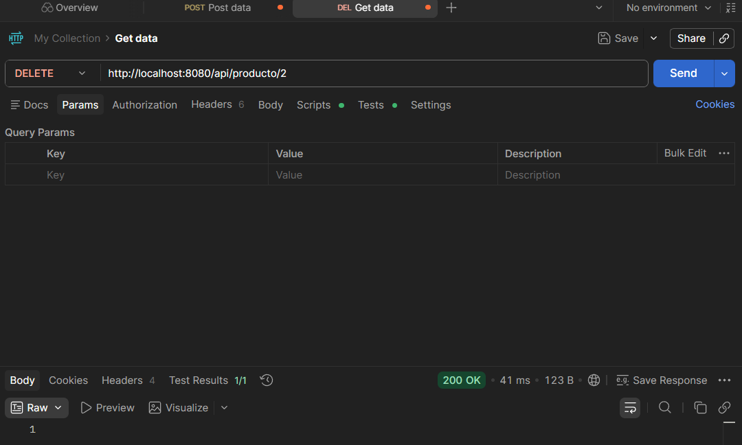
- Se ingresa otro artículo para mas pruebas

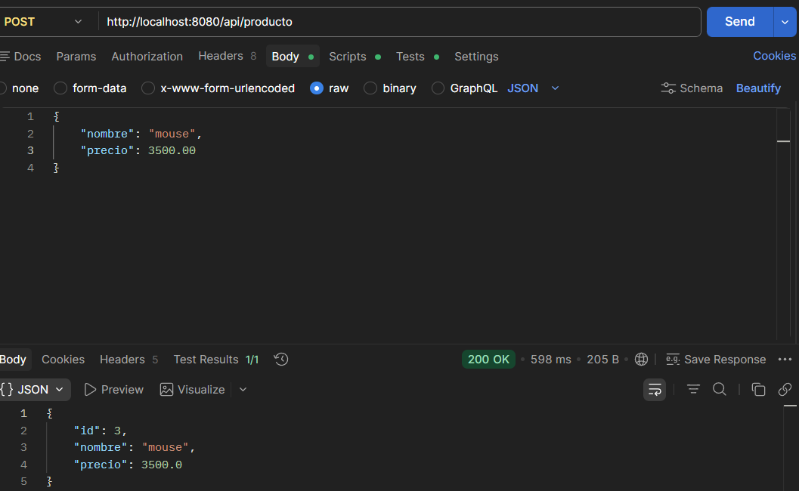

- Con el put se actualiza el nombre y precio del articulo con id = 3

